Interferens
Vejledning
Brug dette dokument til dine egne noter
- Bygger på del af https://orbithtxb.systime.dk/?id=651
- Læringsmål
  - Kunne beskrive hvad interferens er for noget
  - Kunne beskrive hvad sker med ringbølger

Opgave
Lærer forklarer om interferens (https://orbithtxb.systime.dk/?id=651#c6130) og besvar så følgende spørgsmål
- Hvilken af følgende bølger er eksempel på konstruktiv interferens?
  - 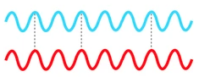
  - 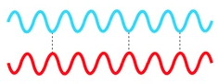

Opgave
Når du ringbølger mødes dannes der både konstruktiv og destruktiv interferens, alt afhængigt om bølgetoppe (blå) eller bølgedale (røde) mødes.
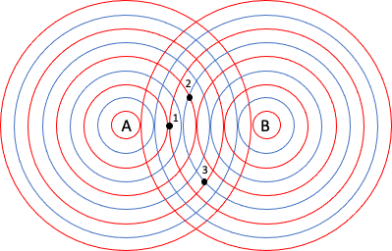
- Er der konstruktiv eller destruktiv interferens i punkterne 1-3 og hvorfor?

Opgave
Brug PHET simulationen her: https://phet.colorado.edu/sims/html/wave-interference/latest/wave-interference_da.html og vælg interferens
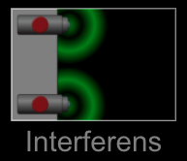
- Brug vandstandsmåleren og find område med konstruktiv og destruktiv interferens (indsæt gerne skærmbillede)
- Er der mønster i områder med konstruktive og destruktive interferens
- Sæt frekvensen af dråber op og beskriv ændringen i det mønster du oplevede ovenfor.

